SISTEMA NOLEGGI RELAZIONE

Partecipanti
Conti Lorenzo e Dedja Simon.
Titolare: Lorenzo Conti.

Libreria delle classi UML
Diagramma delle classi progettato attraverso lo strumento open source Diagrmas.net sviluppato da JGraph Ltd.
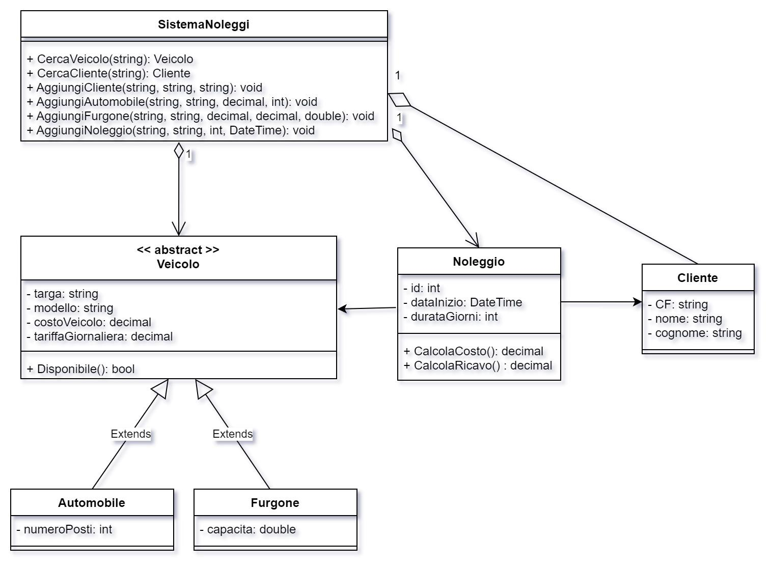

Diagramma Gantt
Questa tipologia di diagramma viene valutata come strumento di supporto per gestire il progetto.

Link per il diagramma dinamico del diagramma di gantt:
https://view.monday.com/2381342175-fbc62286e8a42510bde0b441952b95e0?r=use1

Applicazione UWP
L’applicazione è divisa in 9 Page:
- Tre Page vengono usate per visualizzare i noleggi, i veicoli e i clienti presenti all’interno del sistema, si ha anche la possibilitá di rimuovere gli elementi.
- La possibilità di aggiungere nuovi elementi nel sistema si trova in altre quattro Page, rispettivamente una per ogni elemento.
- Si può accedere alle Page secondarie attraverso la principale, ogni percorso riporta a quella principale.
- L’ultima Page implementata permette di caricare file dal sistema nell'applicazione per caricare e salvare dati.

Requisiti del software
I requisiti sono descrizioni dei servizi che un sistema software deve fornire e dei vincoli in base ai quali deve operare.

Requisiti | Tipologia | Prioritá
I dati possono essere salvati in un file formato CSV | Tecnico | 3
I dati possono essere caricati da file CSV | Tecnico | 3
Visualizzare la lista di noleggi | Funzionale | 1
Visualizzare descrizione noleggio selezionato | Funzionale | 1
Aggiungi nuovo noleggio | Funzionale | 1
All’aggiunta di un nuovo noleggio verrà generato un ID identificativo | Non funzionale | 1
L’utente verrà informato sulla disponibilità del veicolo ricercato | Non funzionale | 2
L’utente può aggiungere un nuovo veicolo al sistema | Funzionale | 1
L’utente può visualizzare il totale in euro del veicolo ricercato | Funzionale | 2
L’utente può visualizzare il totale in euro del cliente ricercato | Funzionale | 2
Di default l’utente visualizza il ricavo in euro di ogni auto | Funzionale | 2
L’utente può ricercare l’auto per visualizzarne le informazioni | Funzionale | 2

Gestione del database e della restApi
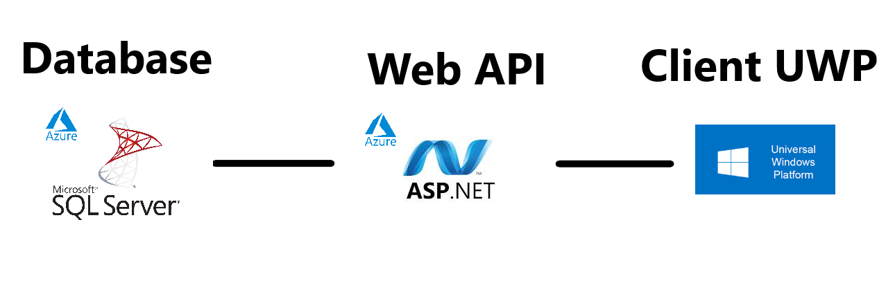
Per fare in modo che il client UWP possa accedere al database (SQL Server) in cui le tabelle sono state generate tramite una migrazione con Entity Framework Core, abbiamo utilizzato una REST API scritta in ASP.NET Api.
Il database e la web API sono situati su 2 server Azure separati che comunicano tramite una stringa di connessione con nome utente e password.
Il client utilizza richieste HTTP per comunicare con l’API utilizzando dati in formato JSON, essi verranno poi convertiti tramite la serializzazione e la deserializzazione degli oggetti.

